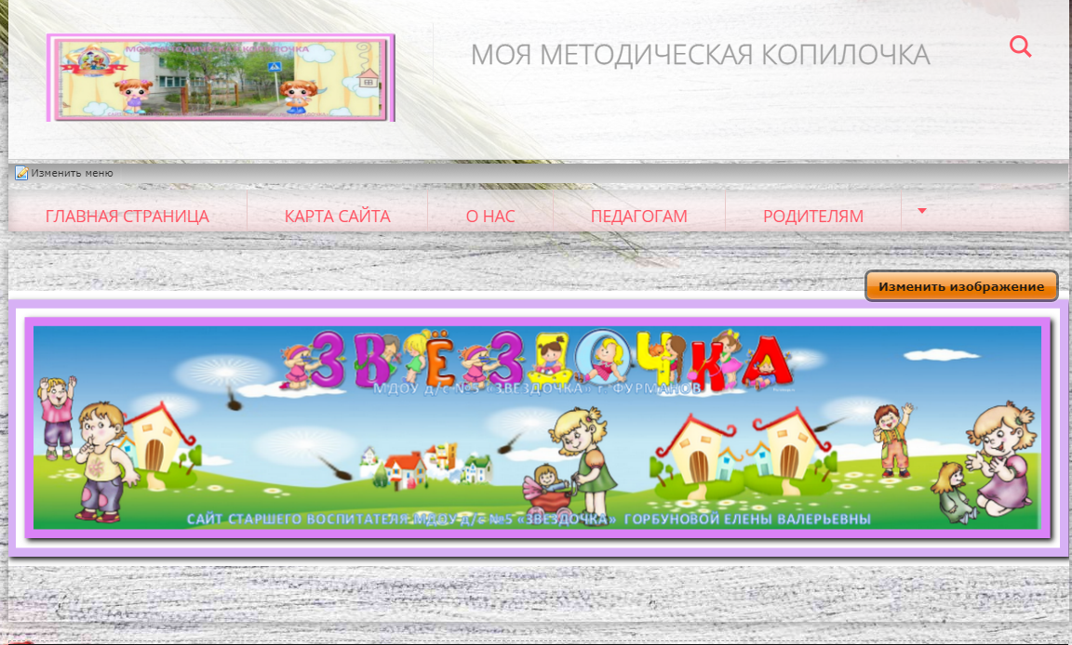
https://moya-metodicheskaya-kopilochka.webnode.ru

ЭТОТ САЙТ ПРЕДНАЗНАЧЕН ДЛЯ ПЕДАГОГОВ ДОШКОЛЬНЫХ УЧРЕЖДЕНИЙ,
А ТАК ЖЕ ДЛЯ РОДИТЕЛЕЙ ВОСПИТАННИКОВ ДЕТСКОГО САДА
НАДЕЮСЬ, ЧТО ИНФОРМАЦИЯ, РАЗМЕЩЕННАЯ НА СТРАНИЦАХ САЙТА, БУДЕТ ДЛЯ ВАС ПОЛЕЗНА И ИНТЕРЕСНА!
Я, Горбунова Елена Валерьевна - старший воспитатель МДОУ д/с №5 «Звёздочка».
Образование: образование высшее, ШГПУ, специальность - дошкольная педагогика и психология
Квалификационная категория: высшая квалификационная категория
Стаж педагогической работы: 32 года.
Главный принцип в работе: каждый педагог – это личность.

На страничках сайта можно посмотреть мои публикации с разработками семинаров, мастер-классов, проектной деятельности, просто перейдя по ссылкам, попадете на мои странички на разных образовательных порталах, где и расположены конспекты и презентации. Все это можно найти на страничках: «Моя методическая копилочка» и другие.
Так же имеется информация для педагогов дошкольный образовательных учреждений по аттестации, повышению квалификации и другим темам на страничке «Педагогам».
Найдут для себя полезные материалы и родители воспитанников-дошколят на страничке «Родителям».
Ну и для самих ребят так же найдется интересное и развивающее занятие на страничке «Игралочка».
Легко найти нужный материал, можно на страничке «Карта сайта».

